一、软件清单：
Tomcat：apache-tomcat-7.0.30.tar.gz
Hudson：hudson-2.2.0.zip
JDK：jdk-6u23-linux-i586.bin

下载地址：

1、Tomcat下载地址：http://tomcat.apache.org
2、Hudson下载地址：
http://hudson-ci.org/downloads/war
http://eclipse.org/hudson/download.php

3、Jdk下载地址： http://www.oracle.com/technetwork/java/javase/downloads/jdk7u7-downloads-1836413.html

二、tomcat 安装
1、将apache-tomcat-7.0.30拷贝到服务器/usr/local目录，并重命名为tomcat
2、配置端口号
vi bin/server.xml
搜索8080改为需要的端口号，如8085。
3、启动、关闭服务
cd bin
./startup.sh
./shutdown.sh
若启动、关闭服务正常说明Tomcat已经配置正确。

三、hudson安装
1、将hudson.war拷贝到/usr/local/tomcat/webapps目录下
2、配置环境变量，vi /etc/profile设置HUDSON_HOME以指定hudson存放的位置HUDSON_HOME=/usr/local/tomcat/webapps/hudson
3、启动 tomcat，会自动解压webapps文件夹下的hudson.war
安装完成通过http://ipaddress:8085/hudson来访问hudson了，界面如下：

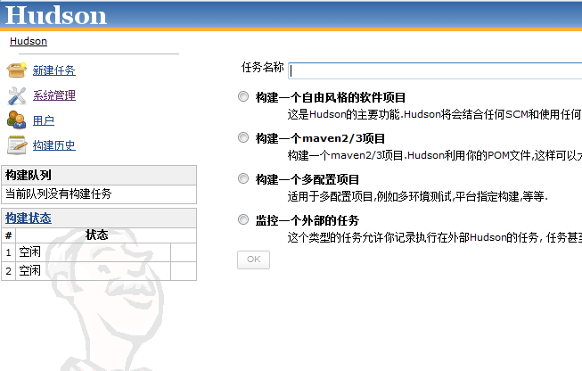

四、JDK安装

1、hudson默认使用的Jdk版本为1.6，如使用低版本的，./shutdown.sh时会报下面的错：

Using JRE_HOME: /opt/java/jdk1.5.0_11

Using CLASSPATH: /usr/local/tomcat/bin/bootstrap.jar:/usr/local/tomcat/bin/tomcat-juli.jar

Exception in thread "main" java.lang.UnsupportedClassVersionError: Bad version number in .class file

2、jdk1.6版本安装

（1）进入存放JDK安装包的目录下执行

chmod +x jdk-6u23-linux-i586.bin

./ jdk-6u23-linux-i586.bin

（2）此时在此目录下，会生成一个文件jdk1.6.0_23，将该文件放入/opt/java目录下即可

3、指定JDK版本
tomcat的startup.sh，它调用了catalina.sh,而catalina.sh则调用了setclasspath.sh。只要在setclasspath.sh的开头声明环境变量。
打开tomcat的bin目录下面的setclasspath.sh，添加红色部分，路径自己修改
#!/bin/sh
# -----------------------------------------------------------------------------
# Set CLASSPATH and Java options
#
# $Id: setclasspath.sh 467182 2006-10-23 23:47:06Z markt $
# -----------------------------------------------------------------------------
export JAVA_HOME=/user/local/tomcatj/jdk1.6.0_23
这样，编译时使用的jdk版本仍为1.5，即JAVA_HOME = /opt/java/jdk1.5.0_11，只是hudson中使用的jdk版本是指定的1.6。

